ПОЈАШЊЕЊЕ И ИЗМЕНА КОНКУРСНЕ ДОКУМЕНТАЦИЈЕ

ЈАВНА НАБАВКА:
ФИТНЕС ПАРКОВИ
(Број предмета јавне набавке: VII-404-1/2015-60)

I ПОЈАШЊЕЊЕ КОНКУРСНЕ ДОКУМЕНТАЦИЈЕ
У предмету јавне набавке радова – фитнес паркови, наручилац је примио захтеве за појашњење Конкурсне документације:

1. „У делу 2. ПРЕМДЕР РАДОВА под тачном В ОПРЕМА, подтачнка В/5 наведено је да се понуди цена за „набавку материјала, алата и обележавање спортског терена за мали фудбал. Обрачун паушалан.“

Питање: Зашто би неко вама продавао алат који ће употребити за исцртавање линија на предметном терену? То би требало да предстваља основно средство понуђача. Да ли можете да прецизиније објансите које су димензије терена који је потребно исцртати и у којој боји?

ОДГОВОР НАРУЧИОЦА:
Терен треба исцртати белом бојом. Димензије терена су наведене у Пројекту у који се може извршити увид или фотокопирање сваког радног дана од 12-14 часова у канцеларији 99 у згради ГО Нови Београд.
У вези осталих питања Измена Конкурсне документације биће објављена на Порталу УЈН и Сајту ГО Нови Београд дана 17.8.2015. године.

Појашњење питања:
На Порталу јавних набавки не постоји документ о измени конкурсне документације. Нисте дали одговор на питање зашто би неко вама продавао алат који ће употребити за исцртавање линија на предметном терену. То би требало да представља основно средство понуђача. Уколико неко обрачунава у цели и алат, то додатно оптерећује цену. Није јасно да ли тај алат треба да остане код Наручиоца.“

ОДГОВОР НАРУЧИОЦА:
Појашњење и измена Конкурсне документације објављена је на Порталу УЈН и Сајту ГО Нови Београд дана 17.8.2015. године.

2. „У истом делу у подтачки V/7 наведено је да се понуди цена за „израду, транспорт и уградњу комплетне конструкције коша са таблом и мрежом и обручем“.
Питање: Који тип кошаркашке конструкције? Челични, пескарен, поцинкован, пластифициран? Који профил челика? Каква кошаркашка табла? Да ли од плексигласа или од дрвета? Какав тип обруча, да ли зглобни или фиксни? Каква мрежица за обруч, да ли метална или од канапа? Сви недостаци у опсиу битно утичу на цену понуђеног производа и самим тим на вредност укупне понуде.
ОДГОВОР НАРУЧИОЦА:
Предвиђена је мрежица за обруч од канапа. У вези осталих питања обавештавамо вас да је све у вези кошаркашке конструкције прецизирано у Пројекту (димензије и сви описи). Увид или фотокопирање Пројекта можете извршити сваког радног дана од 12-14 часова у канцеларији 99 у згради ГО Нови Београд.

Појашњење питања:
Основно правило и обавезна садржина конкурсне документације треба да буде пројекат на основу ког је расписана ЈН, као и сви детаљи везани за тражене радове, опрему и сл. Уколико је понуђач из другог града или државе, неозбиљно је очекивати од њега да долази на увид пројекта. Молимо вас да пројекат приложите уз конкурсну документацију или бар део који је нејасан.“

ОДГОВОР НАРУЧИОЦА:
Закон о јавним набавкама не одређује да је пројекат део обавезне садржине Конкурсне документације. Он је израђен у циљу добијања одобрења од надлежног Градског секретаријата за постављање реквизита, а у складу са Одлуком о комуналном реду.
У конкурсној документацији, у делу 2. ПРЕДМЕР РАДОВА, детаљно су описани сви радови који су предмет јавне набавке, са тачно одређеним количинама, а у складу са наведеним Пројектом.
Детаљан опис коша предмет је Измене Конкурсне документације која ће бити објављена на Порталу УЈН и Сајту ГО Нови Београд дана 21.8.2015. године.

3. „У истом делу у подтачки V/8 наведено је да се понуди цена за „израду, транспорт и уградњу комплетне конструкције гола за мали фудбал са мрежом“.
Питање: Да ли можете да нам појасnите који тип гола желите да се испоручи? Да ли је у питању алуминијумски гол, челични или дрвени? Уколико је у питању алуминијум или челик да ли овалног или кутијастог профила и којих димензија профила?

ОДГОВОР НАРУЧИОЦА:
Све у вези конструкције гола за мали фудбал прецизирано је у Пројекту. Увид или фотокопирање Пројекта можете извршити сваког радног дана од 12-14 часова у канцеларији 99 у згради ГО Нови Београд.

Појашњење питања:
Основно правило и обавезна садржина конкурсне документације треба да буде пројекат на основу ког је расписана ЈН, као и сви детаљи везани за тражене радове, опрему и сл. Уколико је понуђач из другог града или државе, неозбиљно је очекивати од њега да долази на увид пројекта. Молимо вас да пројекат приложите уз конкурсну документацију или бар део који је нејасан.“

ОДГОВОР НАРУЧИОЦА:
Закон о јавним набавкама не одређује да је пројекат део обавезне садржине Конкурсне документације. Он је израђен у циљу добијања одобрења од надлежног Градског секретаријата за постављање реквизита, а у складу са Одлуком о комуналном реду.
У конкурсној документацији, у делу 2. ПРЕДМЕР РАДОВА, детаљно су описани сви радови који су предмет јавне набавке, са тачно одређеним количинама, а у складу са наведеним Пројектом.
Детаљан опис гола за мали фудбал предмет је Измене Конкурсне документације која ће бити објављена на Порталу УЈН и Сајту ГО Нови Београд дана 21.8.2015. године.

4. „У делу 2а ПАРКОВСКА ОПРЕМА И РЕКВИЗИТИ дати су прикази опреме. Наводи се да се теретана треба да се састоји од 8 различитих реквизита и за сваку сте навели појединачно у веома прецизном опису од којих матереијала треба да се састоји, каквог облика и димензија треба да буде. С’ тим да нигде не пише да ли су димензије које су наведене минималне или максималне. Опису који сте ставили у конкусну документацију који је, опет наглашавам веома прецизан, недостаје само комерцијални назив справе односно проивођача коју сте описали и да на тај начин у потпуности фаворизујете понуђача чију сте опрему описивали у техничкој спецификацији.
С' тим у вези извршена је повреда члана 72. Закона о јавним набавкама која гласи:
„Наручилац не може да користи нити да се позива на техничке спецификације или стандарде које означавају добра, услуге или радове одређене производње, извора или градње.
Наручилац не може у конкурсној документацији да назначи било који појединачни робни знак, патент или тип, нити посебно порекло или производњу.
Наручилац не може да у конкурсну документацију укључи било коју одредбу која би за последицу имала давање предности или елиминацију појединих понуђача, на начин из става 1. и 2. овог члана, осим ако наручилац не може да опише предмет уговора на начин да спецификације буду довољно разумљиве понуђачима.
Навођење елемената попут робног знака, патента, типа или произвођача мора бити праћено речима „или одговарајуће“.

ОДГОВОР НАРУЧИОЦА:
Справе треба да буду тражених димензија, наведених у техничкој спецификацији.
Чињеница да су реквизити описани, у смислу одређивања материјала и димензија не може се третирати да је фаворизован било који понуђач. У конкретном случају нисмо користили нити се позивали на техничке спецификације или стандарде које означавају добра одређене производње, извора или градње. Такође, нисмо навели елементе попут робног знака, патента, типа или произвођача, да бисмо навели речи „или одговарајуће”.

Појашњење питања:
Истина је да нисте навели комерцијални назив опреме. Али сте врло прецизно навели сваку димензију и опис реквизита. С обзиром да ниједан произвођач нема исту димензију реквизита, као ни исти изглед, цитирањем чл.72 хтели смо да напоменемо да сте детаљно описали одређени тип реквизита, односно опис који сте дали је опис постојећег реквизита. Уколико сте желели да дозволите конкуренцији да понуди своју опрему за фитнес, морали сте да наведете минималне и максималне димензије сигурносних зона за вежбање јер је то логично ограничење. Максималне габарите, да опишете коју врсту вежби желите да одређена справа омогућава, односно за коју групу мишића је намењена, профил челика како би обезбедили квалитет реквизита и параметре сличне томе. У овом случају нису дозвољена никаква одступања у горе наведеним критеријумима. Нпр. Уколико понуђач понуди већу димензију, дебљи челик, бољи изглед реквизита и сл. да ли то значи да ће бити елиминисан као неодговарајући?“

ОДГОВОР НАРУЧИОЦА:
У Конкурсној документацији су наведене димензије реквизита које одговарају простору- јавној површини на којој ће бити постављени.

5. „У делу 2.3 Наручилац је одредио критеријуме испуњености у погледу кадровксог капацитета и то:
- „јендог машинског инжењера са лиценцом 434 или 432“
Питање: Зашто је неопходно да понуђач има запосленог машинског инжењера када је у питању испорука готових реквизита за фитнесс на отвореном са постојећим сертификатима?

ОДГОВОР НАРУЧИОЦА:
Машински инжењер је потребан јер се врши израда, испорука и монтажа справа и елемената од челичних профила.

Појашњење питања:
Како можете да тврдите да се ради израда и испорука елемената за вежбање? Конкретно у нашем случају ми би продали готов сертификован (по европским стандардима) производ из увоза.“

ОДГОВОР НАРУЧИОЦА:
То су радови предвиђени Конкурсном документацојом. Управо због прецизно наведених димензија реквизита, претпоставка је наручиоца да ће извођач радова вршити израду и испоруку справа.

6. „Kао доказ испуњености услова у погледу кадровксог капацитета тражено је да се за лиценциране инжењере достави „потврда о важности лиценце ИКС за 2015. Годину, одлука о именовању и копија потврде о положеном стручном испиту, фотокопије важећих лиценци издатих од стране ИКС за лиценциране инжењере и Потврда о важности издатих лиценци које нису старије од годину дана од дана објављивања позива“
Питање: Зашто је неопходно да понуђач доставља копију потврде о положеном стручном испиту за лиценцираног инжењера ако сте већ тражили да се достави копија његове лиценце и потврда о важности издатих лиценци које нису старије од годину дана од дана објављивања позива?

ОДГОВОР НАРУЧИОЦА:
Копија потврде о положеном стручном испиту се тражи само за одговорно лице за безбедност на раду.

Појашњење питања:
Ваш одговор није конкретан и није у складу са постављеним питањем. Зашто је неопходно за некога ко већ поседује лиценцу доставити и потврду о положеном стручном испиту када се подразумева да би неко добио лиценцу прво мора да положи стручни испит?“

ОДГОВОР НАРУЧИОЦА:
Одговор је био врло конкретан и прецизан. Копија потврде о положеном стручном испиту се тражи само за одговорно лице за безбедност на раду.
За инжењере се достављају фотокопије важећих лиценци издатих од стране Инжењерске коморе Србије и Потврде о важности издатих лиценци које нису старије од годину дана од дана објављивања позива

7. „У делу 2.4. наводи се да Наручилац у предмету ЈН тражи да понуђач у погледу техничког капацитета мора да испуни, између осталог, следеће:
-„Камион кулер носивости од 15-20 тона и камион кулер носивости од 10-15 тона“.
Питање: Да ли можете да нам објасните у каквој је логичкој вези овај захтев Наручиоца са предметом јавне набавке?

ОДГОВОР НАРУЧИОЦА:
Због испоруке и транспорта опреме предвиђене техничком специфукацијом и материјала. Измена Конкурсне документације биће објављена на Порталу УЈН и Сајту ГО Нови Београд дана 17.8.2015. године.

Појашњење питања:
На порталу јавних набавки не постоји документ о измени конкурсне документације. Наше питање се односи на тип камиона, носивост нам је јасна, ако и разлог зашто се тражи камион и како можемо да докажемо испуњеност овог услова. Да ли можете да нам појасните зашто кулер камион?
Кулер камион је камион да топлотним режимом, тј. Користи се за испоруку робе која мора да се транспортује у одређеним температурама“

ОДГОВОР НАРУЧИОЦА:
Појашњење и измена Конкурсне документације објављена је на Порталу УЈН и Сајту ГО Нови Београд дана 17.8.2015. године.

Измена Конкурсне документације у вези типа камиона биће објављена на Порталу УЈН и Сајту ГО Нови Београд дана 21.8.2015. године.

8. „Извршили сте измену и допуну конкурсне документације у виду додавања и мењања жељених реквизита за вежбање на отвореном. Да ли значи да је пројекат на који сте се позивали такође измењен? Да ли то значи да неко ко је већ долазио да врши увид у пројекат, мора поново да долази?
Измене које сте направили нису у складу са нашим питањима, нити су одговор на иста.“

ОДГОВОР НАРУЧИОЦА:
Пројекат није измењен нити може бити измењен јер је Конкурсна документација припремљена у складу са Пројектом. У Одељку 2. ПРЕДМЕР РАДОВА – 2а ПАРКОВСКА ОПРЕМА И РЕКВИЗИТИ Конкурсне документације су омашком изостављени реквизити који су додати у Измени Конкурсне документације.

II ИЗМЕНА КОНКУРСНЕ ДОКУМЕНТАЦИЈЕ

У предмету јавне набавке радова – фитнес паркови, наручилац мења конкурсну документацију и то:

- у Одељку III УСЛОВИ ЗА УЧЕШЋЕ У ПОСТУПКУ ЈАВНЕ НАБАВКЕ И УПУТСТВО КАКО СЕ ДОКАЗУЈЕ ИСПУЊЕНОСТ УСЛОВА на страни 16. тачка 2.4. мења се и гласи:

2.4. Наручилац у предмету јавне набавке тражи да понуђач у погледу техничког капацитета мора да испуни следеће услове:

Понуђач мора да поседује:
- Булдожер радног капацитета минимум 60m³ на 1 сат
- Багер запремине (кашике) 1m³
- Камион кипер носивости до 20 тона
- Камион кипер носивости до 15 тона

Доказ: копија саобраћајне дозволе и копија важеће полисе осигурања.

- у Одељку 2. ПРЕДМЕР РАДОВА-2а ПАРКОВСКА ОПРЕМА И РЕКВИЗИТИ на страни 9. Конкурсне документације мења се тако што се додаје детаљна скица коша и гола за мали фудбал:

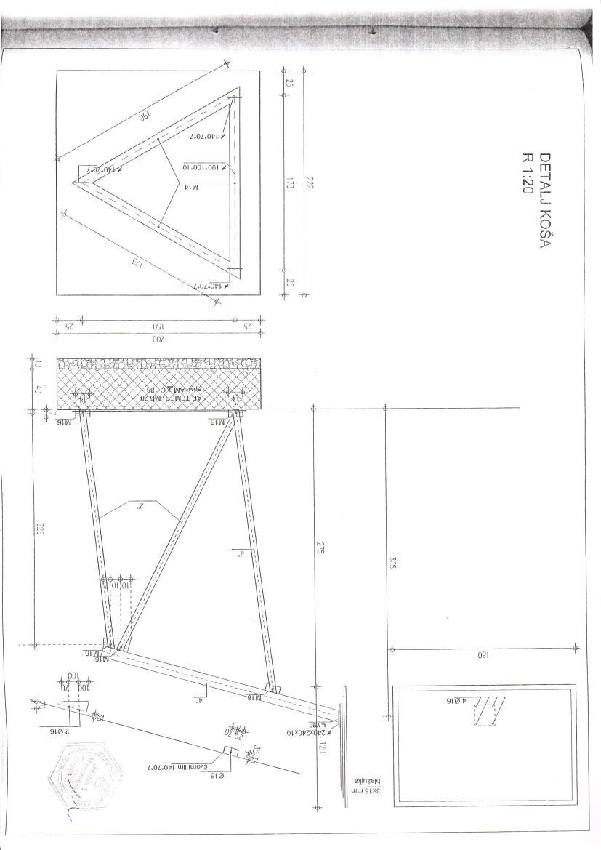
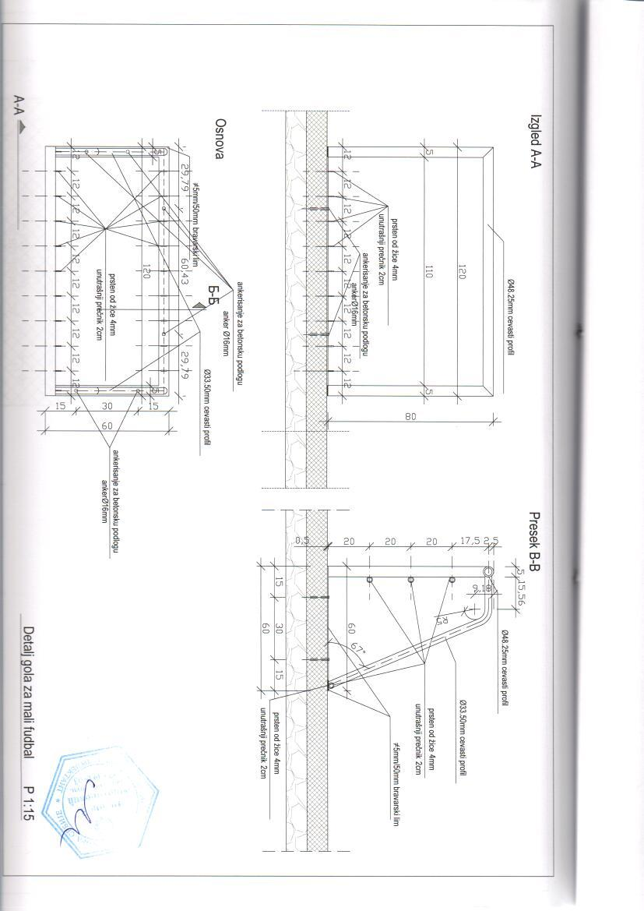

Београд, 21.08.2015. године Заменик председника
Комисије за јавну набавку

Владимир Угреновић, с.р.

